BAC PRO MSPC TP n°7
Introduction à la mise en œuvre des systèmes communicants
Etude d’un sous-système d’une chaine industrielle pour le contrôle d’un tapis roulant
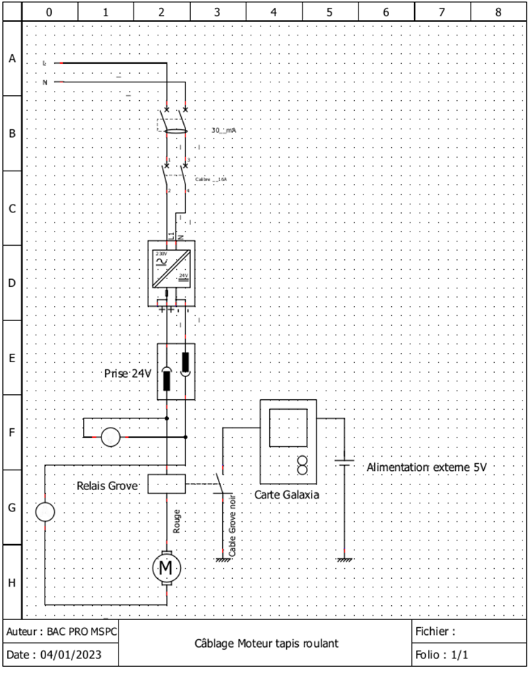
Positionnez l’ampèremètre (A) et le voltmètre (V) dans les bons cercles sur le schéma.

